Resolução do questionário do Socrative
- A C, porque a cada objeto, corresponde uma e uma só imagem.
D = {-2,-1,0,1}. D’ = {0,1,4}.
- 2.1) a) a função h.
b) a função g.
2.2) f(x) = $\frac{1}{2}$x : declive: $\frac{1}{2}$ e ordenada na origem: 0.
g(x) = 2x – 1 : declive: 2 e ordenada na origem: -1.
2.3) (x,0) – zero da função
0 = 2x – 1 <=> -2x = -1-0 <=> $\frac{-2x}{-2}$ = $\frac{-1}{-2}$ <=> x = $\frac{1}{2}$
R.: ($\frac{1}{2}$,0).
2.4) a) f(3) + g(1) = $\frac{1}{2}$x3 + 2x1 -1 = $\frac{3}{2}$ + 1 = $\frac{3}{2}$ + $\frac{2}{2}$ = $\frac{5}{2}$
b) 2 h(0) = 2x3 = 6
c) f(2) x h(1) – g(0) = $\frac{1}{2}$x2 x 3 -2x0 -1 = 1x3 + 1 = 3 + 1 = 4
2.5)
x | f(x) | g(x) | h(x)
0 | 0 | -1 | 3
1 | $$\frac{1}{2}$$ | 1 | 3

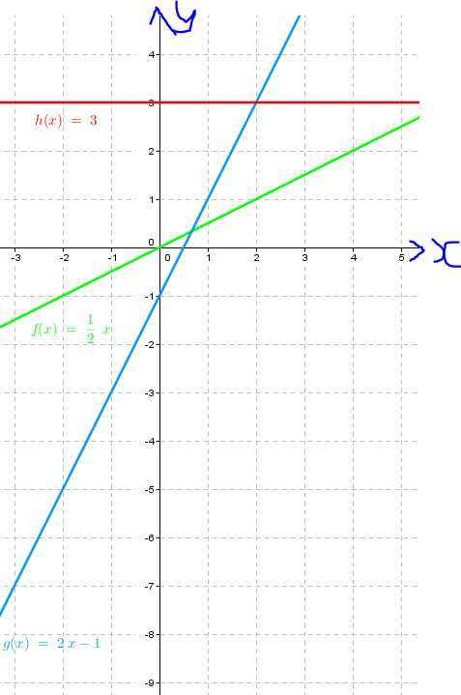
- 2 pontos : (-2,0) ; (0,1)
a = $\frac{1-0}{0-(-2)}$ = $\frac{1}{2}$
b = 1
R.: y = $\frac{1}{2}$x + 1.
- 2 pontos : (-1,2) ; (2,-2)
a = $\frac{-2-2}{2-(-1)}$ = $-\frac{4}{3}$
ponto (-1,2)
2 = $-\frac{4}{3}$ x (-1) + b <=> 2 = $\frac{4}{3}$ + b <=> b = $\frac{6}{3}$ - $\frac{4}{3}$ <=> b = $\frac{2}{3}$
R.: y = $-\frac{4}{3}$x + $\frac{2}{3}$.
4.1) retas paralelas, mesmo declive: $-\frac{4}{3}$
ponto (0,-1) b = -1
R.: y = $-\frac{4}{3}$x – 1.
- 5.1) 2 pontos: (-2,-2) ; (5,2)
a = $\frac{2-(-2)}{5-(-2)}$ = $\frac{4}{7}$
ponto (-2,-2)
-2 = $\frac{4}{7}$ x (-2) + b <=> -2 = $-\frac{8}{7}$ + b <=> b = $-\frac{14}{7}$ + $\frac{8}{7}$ <=> b = $-\frac{6}{7}$
R.: y = $\frac{4}{7}$x $-\frac{6}{7}$.
5.2) a) R.: (0,$-\frac{6}{7}$).
b) (x,0) – zero da função
0 = $\frac{4}{7}$x $-\frac{6}{7}$ <=> $-\frac{4}{7}$x = $-\frac{6}{7}$ – 0 <=> $\frac{-\frac{4x}{7}}{-\frac{4}{7}}$ = $\frac{-\frac{6}{7}}{-\frac{4}{7}}$ <=> x = $\frac{3}{2}$
R.: ($\frac{3}{2}$,0).

